INDICAÇÃO Nº __/2025 – GAB. PROF. EDINHO
ASSUNTO: Intercessão junto à CPFL Energia visando o restabelecimento do envio de contas de energia elétrica em formato impresso, entregues por via postal
EXMO. SR. PRESIDENTE DA CÂMARA MUNICIPAL DE SUMARÉ,
Indico ao Excelentíssimo Senhor Prefeito Municipal, Henrique Stein Sciascio, que interceda junto à CPFL Energia para que a empresa volte a realizar o envio de contas de energia elétrica em formato impresso, por via postal, aos usuários, especialmente aos consumidores mais idosos, que enfrentam dificuldades com meios digitais. Sugere-se, ainda, que o envio digital seja mantido apenas àqueles que expressamente manifestarem essa opção junto à CPFL Energia.
Observa-se que os consumidores mais idosos residentes em Sumaré, seja por limitação tecnológica ou por dificuldade no uso de dispositivos eletrônicos, como computadores e smartphones, acabam não tendo acesso ao boleto digital enviado por e-mail ou acessado pelo aplicativo ou sítio eletrônico da CPFL Energia, além de não conseguirem cadastrar a conta em débito automático nos respectivos aplicativos bancários que utilizam.
Tal situação resulta frequentemente no vencimento das contas, gerando juros, multas e, em alguns casos, até o corte do fornecimento de energia elétrica, agravando a vulnerabilidade dessas pessoas.
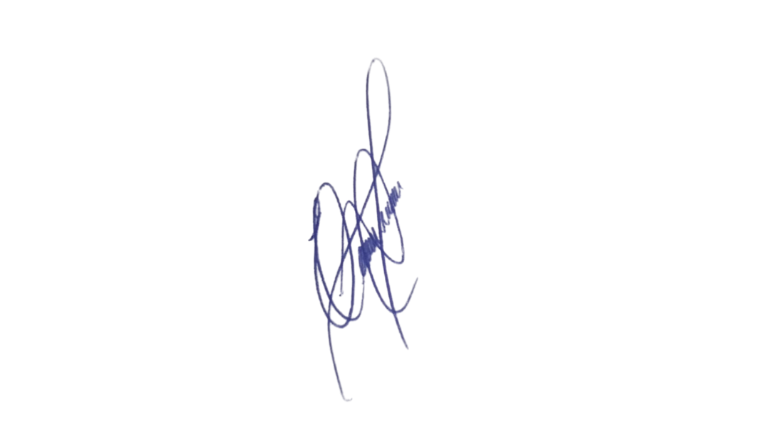
Dessa forma, solicita-se ao Executivo Municipal que considere a adoção desta medida, a fim de garantir a acessibilidade ao serviço essencial de fornecimento de energia elétrica para os munícipes que tem dificuldade no uso de dispositivos eletrônicos. A retomada do envio das contas em formato impresso, por via postal, ajudará essas pessoas a pagarem suas faturas nas datas corretas, garantindo, assim, a continuidade do fornecimento de energia em suas residências.
Sala das Sessões, 13 de maio de 2025.

PROFESSOR EDINHO
VEREADOR

